Exercice 1 : Le syndrome blackberry

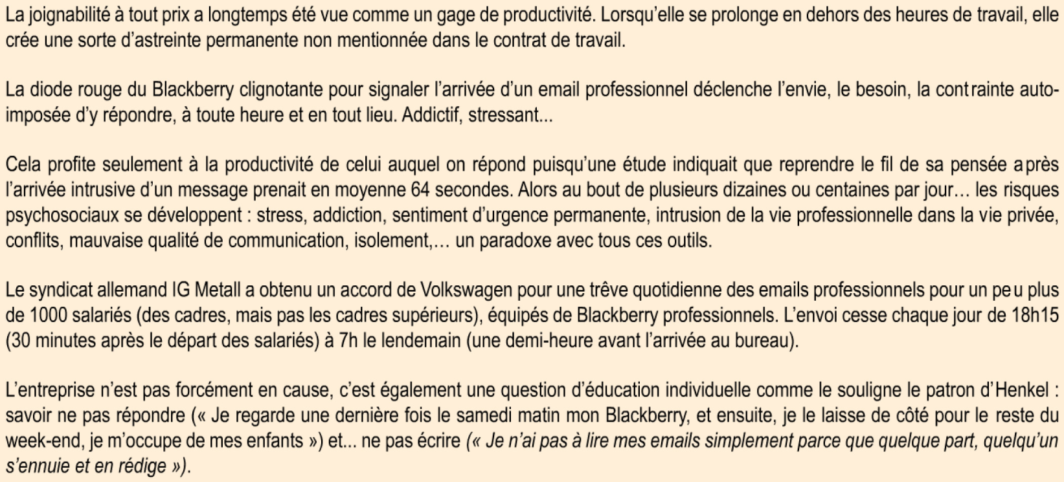

*1 Quels sont les deux types de problèmes qu'entraîne la sollicitation permanente chez les salariés ?*

La sollicitation permanente chez les salariés entraine :

* du stress,
* de l’addiction,
* de l’intrusion dans la vie privée…

*2 Quelles solutions sont prônées ou possibles ?*

Interdiction d’envoyer des mails en dehors des heures d’ouverture de l’entreprise.

Former le personnel pour ne pas solliciter d’autres personnels en dehors des heures de travail.